ส่วนที่ 3 : แบบรายงานผลการดำเนินแผนงาน/โครงการ/กิจกรรม ที่ได้รับงบประมาณสนับสนุนจากกองทุนหลักประกันสุขภาพ (สำหรับผู้แผนงาน/โครงการ/กิจกรรม ลงรายละเอียดเมื่อเสร็จสิ้นการดำเนินงาน)
ชื่อแผนงาน/ โครงการ โครงการชาวหนองแรตร่วมใจรงณรงค์คัดกรองและปรับเปลี่ยนพฤติกรรมลดโรคเบาหวานและความดันโลหิตสูง ปี 2565
ผลการดำเนินงาน
กิจกรรมที่ 1 ประชุมชี้แจ้งโดยเจ้าหน้าที่สาธารณสุขแก่ อสม. พร้อมจัดทำแผนการออกปฏิบัติงานคัดกรองเชิงรุกในพื้นที่หมู่ที่1 - หมู่6 ตามละแวกที่นัดเป้าหมายไว้
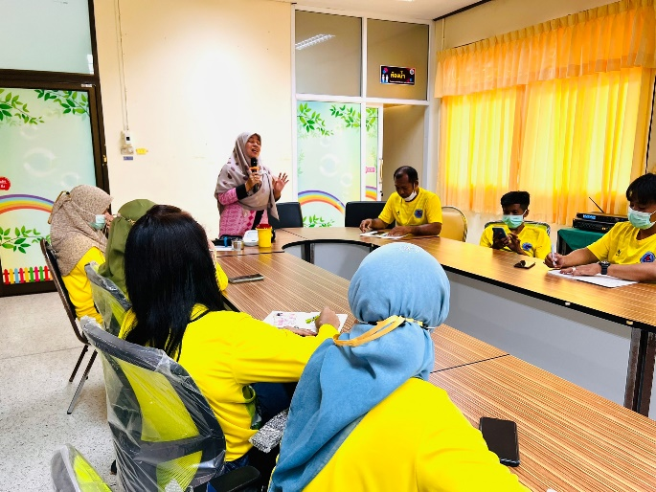
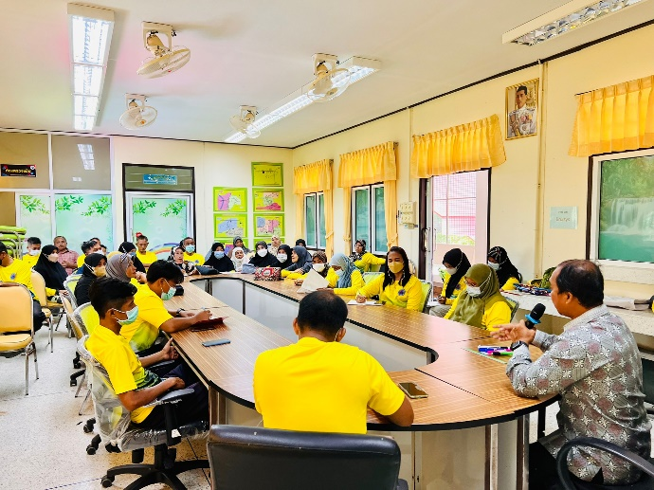

กิจกรรมที่ 2 ดำเนินงานตรวจคัดกรองเบาหวานและความดันโลหิตในชุมชน
สรุปผลการดำเนินงานตรวจคัดกรอง ประชากรกลุ่มเป้าหมายที่มีอายุ 35 ปีขึ้นไปได้รับการคัดกรองค้นหาโรคเบาหวานและโรคความดันโลหิตสูง เป้าหมาย 1,082 คน ได้รับการคัดกรองเป็นจำนวน 1,049 คน คิดเป็นร้อยละ 96.95
กลุ่มเป้าหมายที่มีอายุ 35 ปีขึ้นไปได้รับการคัดกรองค้นหาโรคเบาหวาน
กลุ่มปกติ จำนวน 690 คน คิดเป็นร้อยละ 65.77
กลุ่มเสี่ยง จำนวน 336 คน คิดเป็นร้อยละ 32.03
กลุ่มกลุ่มสงสัยป่วย จำนวน 22 คน คิดเป็นร้อยละ 2.09 และได้รับการติดตามตรวจซ้ำ จำนวน 18 ราย คิดเป็นร้อยละ 81.82
กลุ่มสงสัยป่วยได้รับการส่งต่อเพื่อได้รับการวินิจฉัยเป็นผู้ป่วยเบาหวานรายใหม่ 1 คน คิดเป็นร้อยละ 4.54
กลุ่มเป้าหมายที่มีอายุ 35 ปีขึ้นไปได้รับการคัดกรองค้นหาโรคความดันโลหิตสูง จำนวน 843 คน
กลุ่มปกติ จำนวน 135 คิดเป็นร้อยละ 16.01
กลุ่มเสี่ยง จำนวน 661 คิดเป็นร้อยละ 78.41
กลุ่มสงสัยป่วย จำนวน 38 คน คิดเป็นร้อยละ 4.50 ได้รับการส่งต่อ 9 ราย คิดเป็นร้อยละ 23.68

ประมวลภาพกิจกรรม การดำเนินงานตรวจคัดกรองเบาหวานและความดันโลหิตในชุมชน
คัดกรอง หมู่ 1

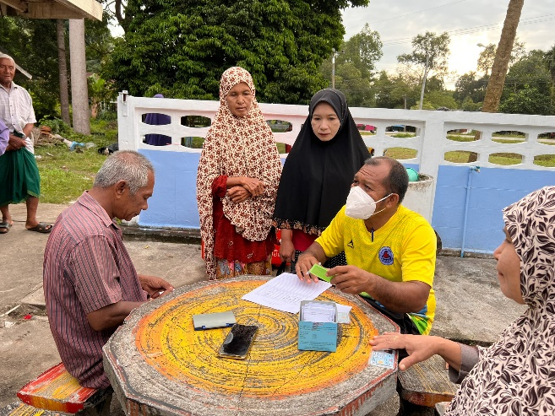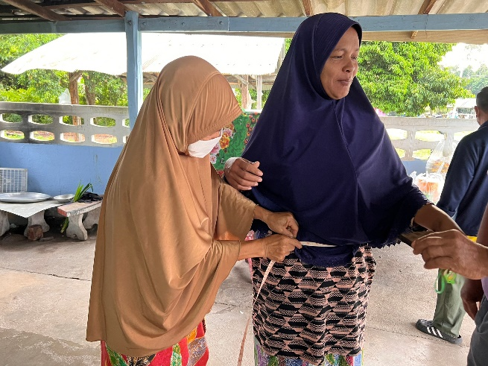

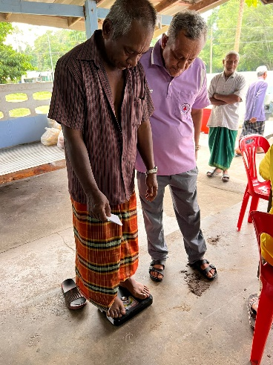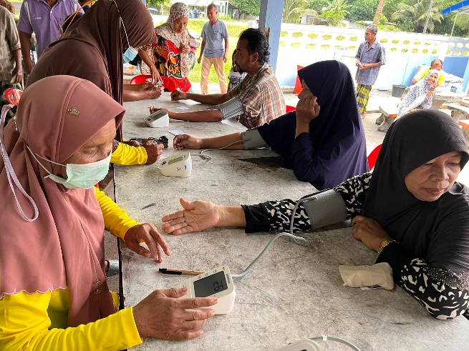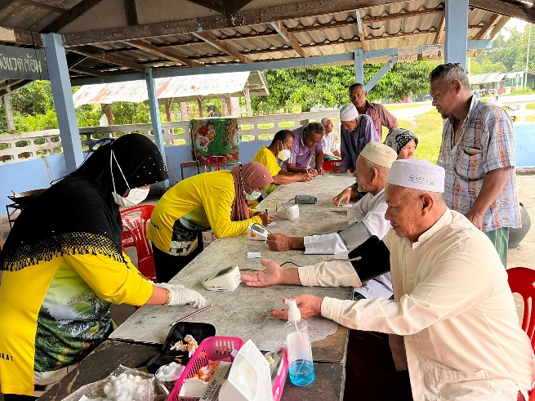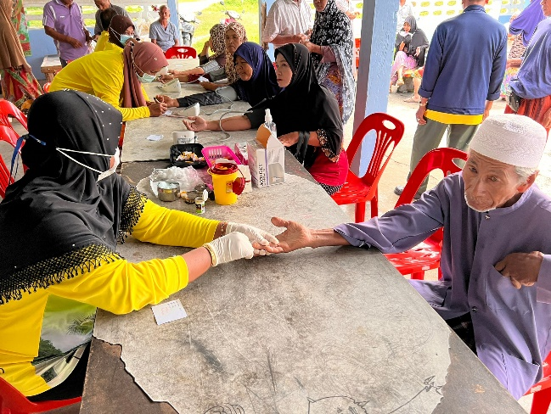

ประมวลภาพกิจกรรม การดำเนินงานตรวจคัดกรองเบาหวานและความดันโลหิตในชุมชน
คัดกรอง หมู่ 2
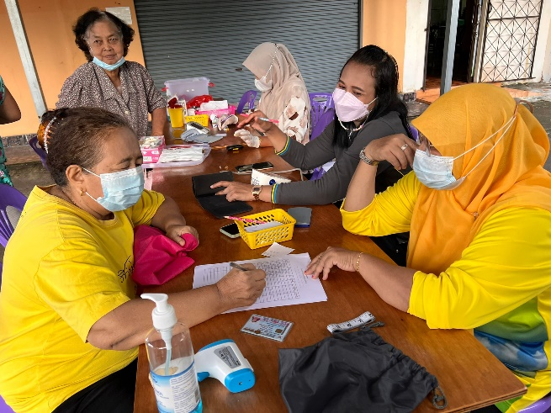
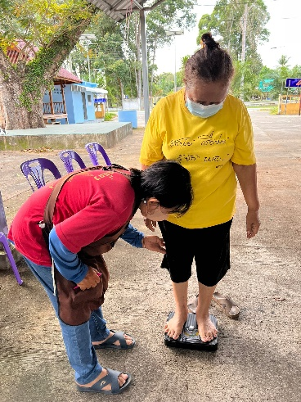
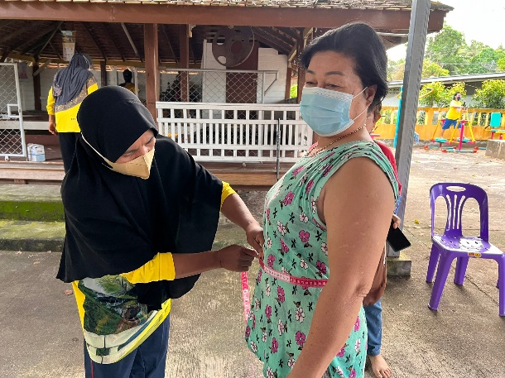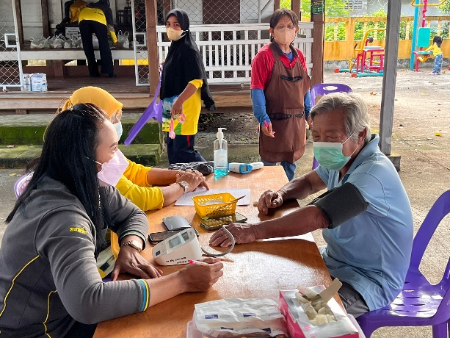

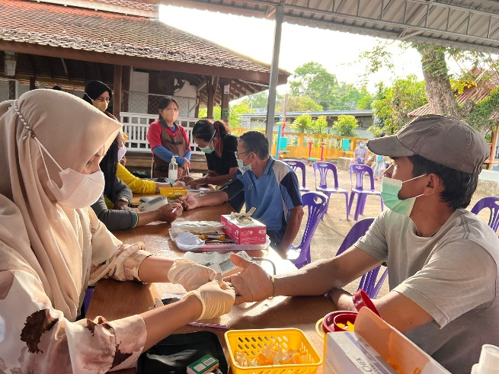

ประมวลภาพกิจกรรม การดำเนินงานตรวจคัดกรองเบาหวานและความดันโลหิตในชุมชน
คัดกรอง หมู่ 3

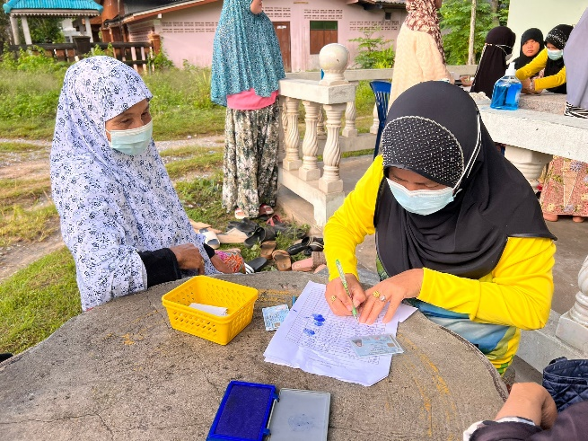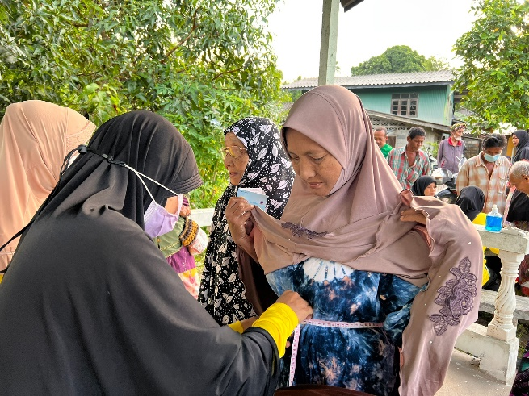

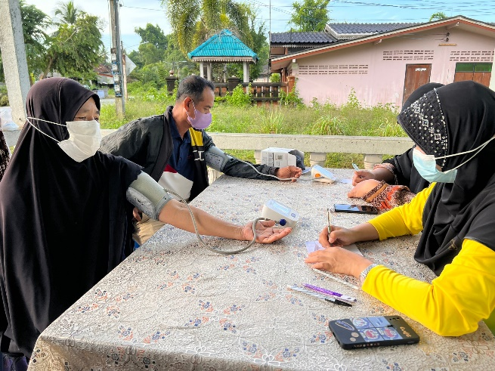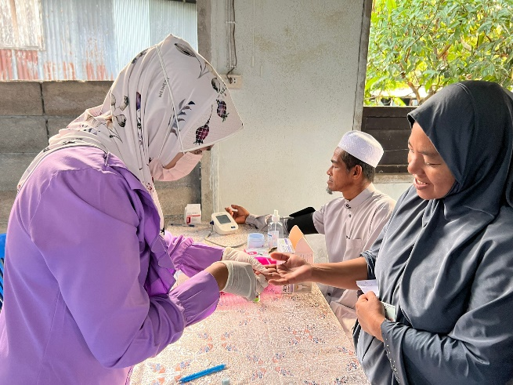

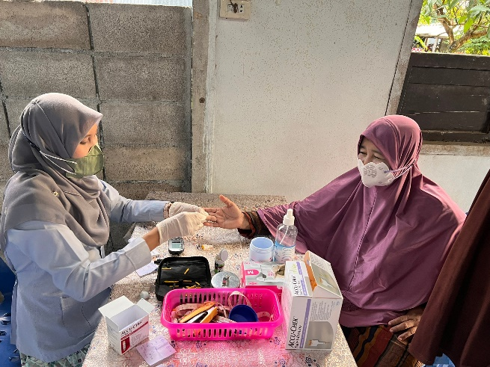

ประมวลภาพกิจกรรม การดำเนินงานตรวจคัดกรองเบาหวานและความดันโลหิตในชุมชน
คัดกรอง หมู่ 4

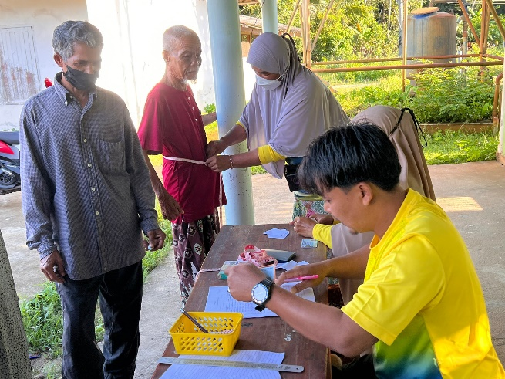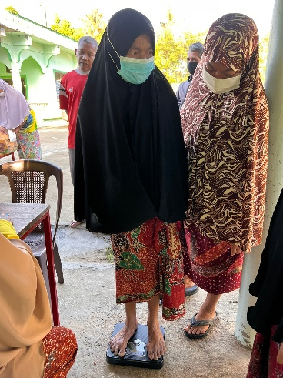

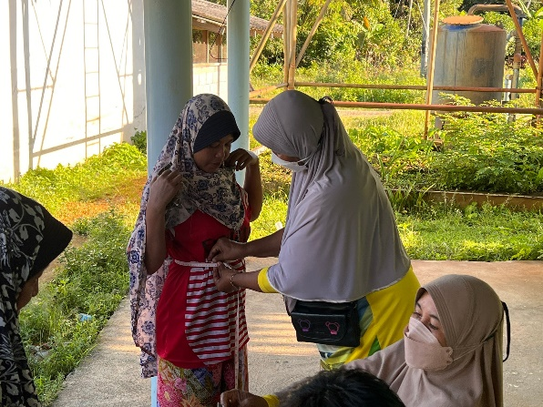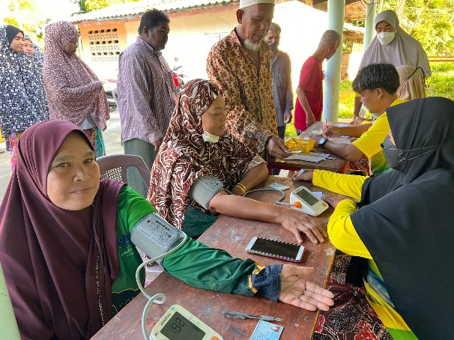

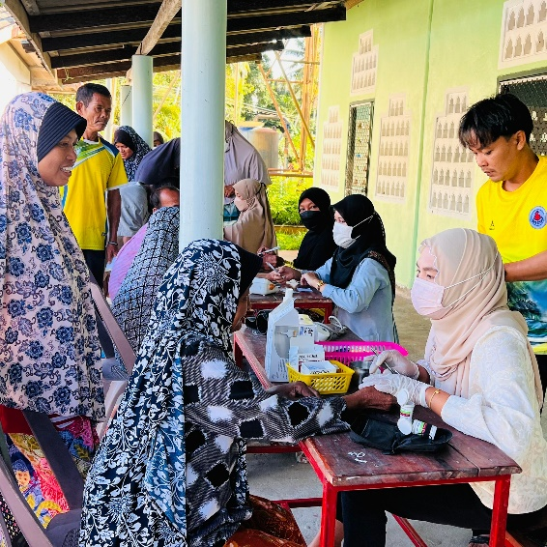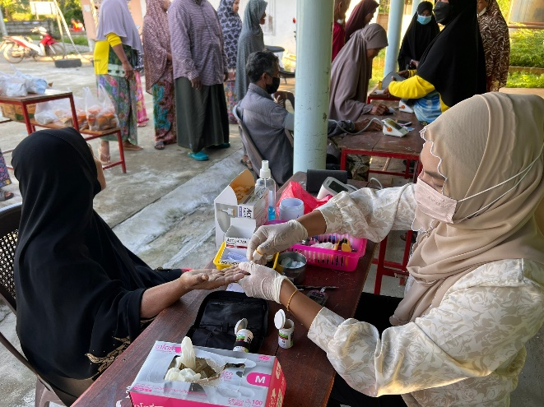

ประมวลภาพกิจกรรม การดำเนินงานตรวจคัดกรองเบาหวานและความดันโลหิตในชุมชน
คัดกรอง หมู่ 5

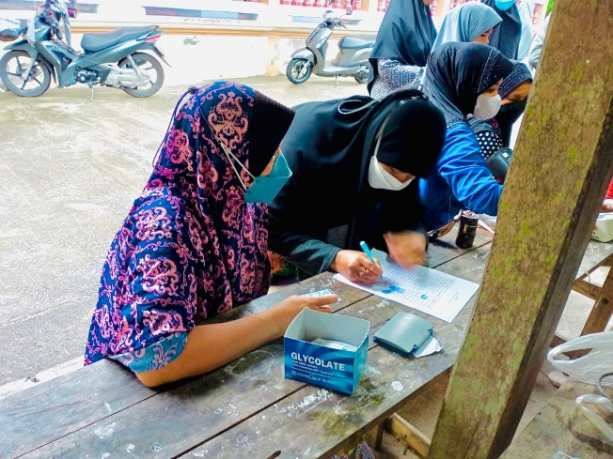
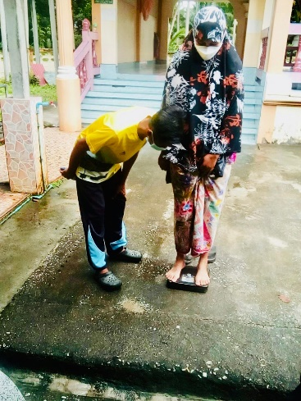
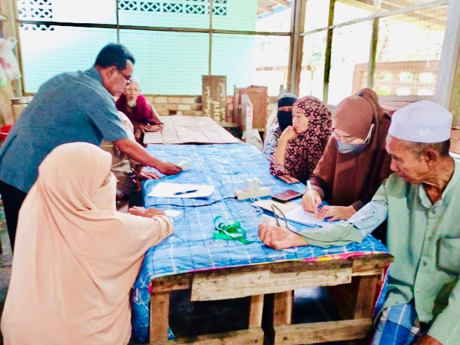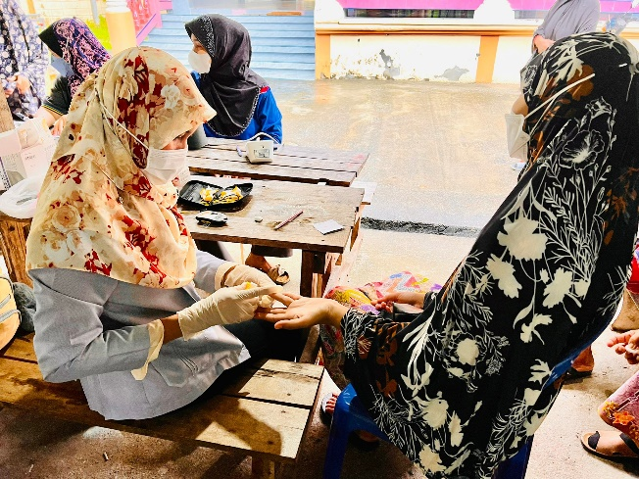

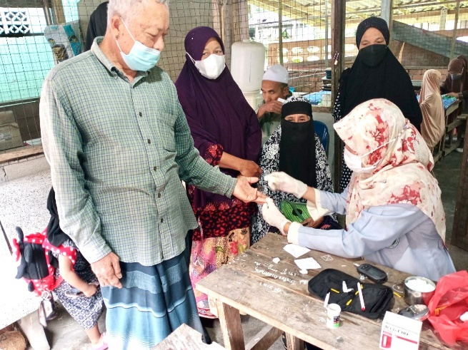

ประมวลภาพกิจกรรม การดำเนินงานตรวจคัดกรองเบาหวานและความดันโลหิตในชุมชน
คัดกรอง หมู่ 6
